Colombier VAN HASTEL Fabrice
Rue Notre-Dame de Lumière, 15
6440 Froidchapelle
Vanhastel.f@hotmail.com
0478 76 41 69
Premier International BORDEAUX
Femelles
Premier National Bourges
Yearlings
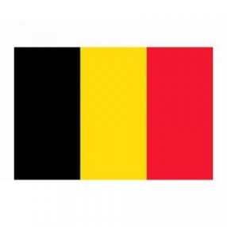

Bague : 1118682/20
Sexe : F
Couleur :ECAILLE

Couple de base : 1075262/17 COURTOIS 1° CLUB 8° NAT Z LIBOURNE,1074280/17 KOMPANY 1° CLUB 44° NAT Z JARNAC ….
Date : Signature :

